Três Passos, 15 de outubro de 2018.

A Câmara Municipal de Três Passos, por seu Presidente, infra firmado, vem por meio deste comunicar-lhe que estamos requisitando o comparecimento na Câmara Municipal dos servidores públicos municipais a seguir relacionados, para prestar depoimento perante a Comissão Parlamentar de Inquérito nº 1/2018, instituída com o objetivo de apurar suposta irregularidade no cumprimento do horário de trabalho dos profissionais que atuam nos postos de saúde do nosso Município, podendo acompanhar-se por advogado devidamente constituído.

Salienta-se que todos os atos da CPI podem ser acompanhados no site www.trespassos.rs.leg.br, no link https://sapl.trespassos.rs.leg.br/materia/857/tramita
cao.

DATA: 19-10-2018

DEPOENTE | FUNÇÃO | HORÁRIO
Elisiane da Silveira | Técnica de Enfermagem – ESF Webers | A partir das 9h
Rosicler Vargas | Técnica de Enfermagem – ESF Padre Gonzales | A partir das 9h
Eladi Garcia | Auxiliar de Enfermagem – ESF Padre Gonzales | A partir das 9h
Raquel de Oliveira | Técnica de Enfermagem – ESF Pindorama | A partir das 9h
Neila Lazzaretti | Técnica de Enfermagem – Santa Inês | A partir das 9h
Julia Pedralli | Técnica de Enfermagem – ESF Bela Vista | A partir das 10h
Vanusa de Bortoli | Técnica de Enfermagem – ESF Sulserra/Frei Olímpio | A partir das 10h
Neusa Von Mullen | Técnica de Enfermagem – ESF Centro | A partir das 10h
Liani Oliveira | Técnica de Enfermagem – ESF Érico Veríssimo | A partir das 10h
Marlise Morgenstern | Unidade Avançada da Floresta | A partir das 10h
Eliane Heisler | Enfermeira – ESF Webers | A partir das 13h30min
Schana Fokink | Enfermeira – ESF Padre Gonzales | A partir das 13h30min
Rejane Ceolin | Enfermeira – ESF Pindorama | A partir das 13h30min
Cassia Maya | Enfermeira – ESF Santa Inês | A partir das 13h30min
Senira Dalsasso | Enfermeira – ESF Bela Vista | A partir das 13h30min
Francieli Gelain | Enfermeira – ESF Sulserra/Frei Olímpio | A partir das 14h30min
Andreia de Oliveira | Enfermeira – ESF Centro | A partir das 14h30min
Lucia Barros | Enfermeira – ESF Érico Veríssimo | A partir das 14h30min
Nadieli Daandels | Enfermeira – Unidade de Saúde Prisional | A partir das 14h30min

Atenciosas saudações,

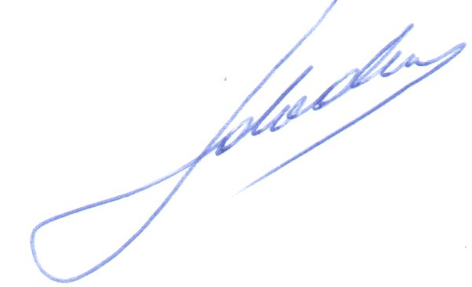
Ido V. Rhoden
Presidente

A Senhora
Maria Adelaide Hertz,
Secretária Municipal de Saúde,
Três Passos-RS.-

